**CHRONIQUE D’UN FIASCO INÉVITABLE**

« C’est pourquoi nous nous sommes battus inlassablement pour gagner le droit de partager avec les médecins ce référentiel commun qui reconnaît l’ensemble de nos actes. Ce sera le cas en juin 2014, dès lors que toutes les étapes administratives et réglementaires auront été respectées. Ce délai ne sera pas de trop pour expliquer et informer autant que nécessaire, et **donner aux éditeurs de logiciels le temps de régler tous les détails pour une transition sereine**. «

*Thierry SOULIE Secrétaire général CNSD le 30 Août 2013*

**« Plus l’échéance du 1er juin approche, plus on voit surgir :   
les informations catastrophes : « les logiciels ne seront jamais prêts, c'est même eux qui le disent »**

Dans la vie, il faut savoir se jeter à l’eau ! Il faut savoir faire confiance à ceux qui ont travaillé d'arrache-pied pour permettre et faciliter ce changement... et qui l'appliqueront dans leur quotidien comme l'ensemble de la profession. Il faut également savoir que nous ne vous lâcherons pas et serons comme toujours à vos côtés. »

*Catherine MOJAISKY Présidente CNSD le 1er avril 2014*

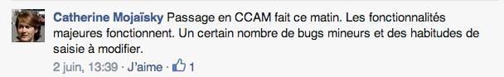

« **Depuis le 2 juin 2014, nous sommes submergés par la colère de nos confrères, furieux de l’absence de service rendu par certains d’entre vous lors de ce changement majeur.** Nos confrères sont conscients de l’adaptation inévitable de finition des logiciels et de l’effort d’appropriation personnelle qu’ils doivent fournir, ils se sentent trahis et abandonnés face à une ergonomie a minima, et à une absence de réponse et de réactivité face aux questions posées et aux erreurs de fonctionnement. Alors que les sommes payées pour la maintenance sont importantes, ils ne retrouvent pas de retour sur investissement. »

*Catherine MOJAISKY-lettre aux éditeurs de logiciels le 10 Juin 2014*

« Nous avons toujours su que passer en CCAM ne serait pas un chemin de roses et ferait l’objet de sérieuses remises en question. Mais **nous avions sous-estimé la légèreté et le degré d’impréparation de certains**, et pas des moindres, qui furent loin de répondre à ce que l’on est en droit d’attendre en matière d’ergonomie et d’assistance technique. Ils ont sérieusement compliqué les choses en invoquant la précipitation pour masquer leurs insuffisances, argument qui ne tient pas dans la mesure où tous ont été prévenus suffisamment tôt du passage en CCAM, lors de la signature de l’avenant n°2 en avril 2012. C’est à leur intention et pour rassurer les praticiens retardataires malgré eux qu’une période d’adaptation a été accordée. »

*Thierry SOULIE le 18 juin 2014*

**« Un mea culpa cependant : la couverture du CDF avec pour titre « Décollage réussi » a été particulièrement maladroite**. Au moment du bouclage, fin mai, nous pensions réellement que notre travail d’information tous azimuts avait permis de circonscrire les imperfections. Mais nous avions sous-estimé les difficultés informatiques et la désinvolture de certains éditeurs qui ont cru que cette CCAM était encore lointaine. »

*Catherine MOJAISKY le 24 Juin 2014*

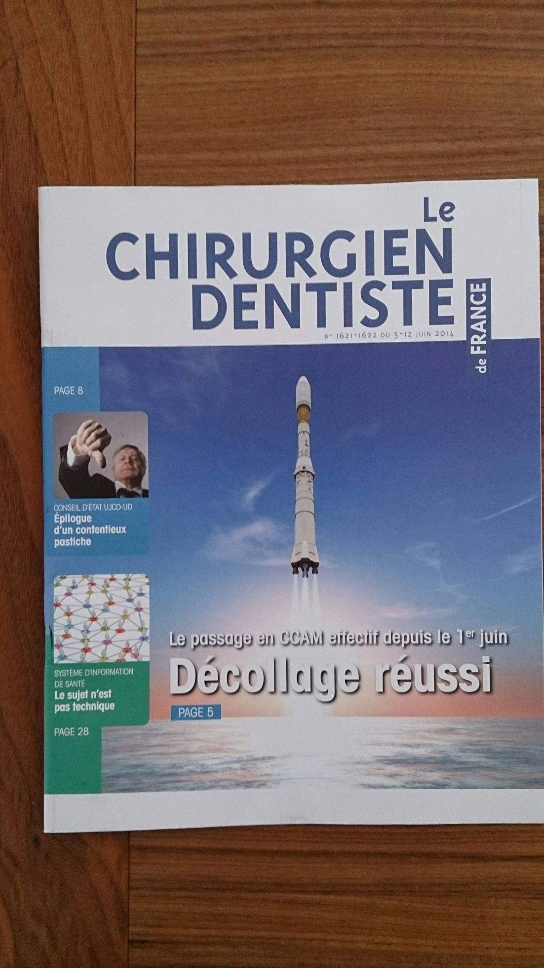

**QUESTION à Choix Multiples : pourquoi ne pas avoir mis en place une période de transition d’un an comme pour les médecins ???**

**a) Amateurisme**

**b) Naïveté**

**c) Incompétence**

**d) Inconscience**

**e) Orgueil**

**Réponse :** **http://www.fsdl.fr/unafoc/**